【高速先生原创|生产与高速系列】钻孔的DFM---孔到线的间距
作者：王辉东 一博科技高速先生团队队员

【正文】
寒冬夜两点，
窗外雪满天。
客板急参展，
画板不敢眠。
短短四句话，道出了设计工程师的心酸无奈和对PCB事业的坚持与奉献。。。。。。
上期的文档，我们让各位大侠针对钻孔的一些DFM提出自己的观点和看法，大家各抒己见，讨论激烈，提出很多好的建议。感谢各位大神的积极参与。我们高速先生决定一一采纳，后面分几期文章，把这些问题，通过案例并结合大家的建议讲解出来。我们闻过玫瑰，是不会再看上野花，我们爱过雄鹰，不会再恋上乌鸦，有些东西宁缺毋滥，我们会用心做好每一期文章。。。。。。。

在开始本期话题之前，我们先来了解关于钻孔的几个概念，如下：
  - 孔径公差：是尺寸公差，简单来说跟钻孔的成品尺寸大小相关。
  - 孔位公差：是位置公差，跟孔在板子上的位置相关，也就是相对座标。
  - 孔到物体的间距：到其周围物体的距离。例如孔到孔，孔到线，孔到铜皮等等。

PCB的钻孔加工，正常工艺是通过钻机打孔完成的。在这个过程中，由于加工的设备精度，钻刀的损耗及原材料对钻咀的影响，都会产生一定的偏差。
若设备精度比较落后，生产时有一些细节工艺管控不到位，成品板的孔位公差就会比较大；高速板及高频板因原材料成份的影响，对钻咀的磨损比较大，会导致孔径公差变大。这些因素在钻孔加工时，我们都要一一考虑。
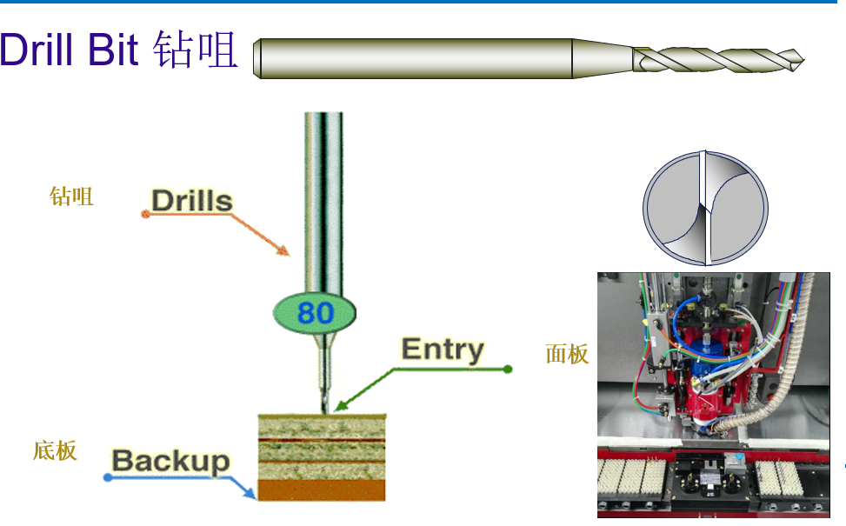
还有一个就是我们PCB设计工程师与工厂CAM工程师，对孔到线间距的定义和理解不同。
我们设计工程师对所谓的钻孔到线间距的理解是：钻孔焊盘到走线的间距。而工厂的CAM工程师的定义是钻孔内径（钻孔内壁）到走线的间距。由于对这个概念的理解不同，就闹出了一些乌龙。如下面的剧本，因为一个加急订单，两个工程师由这个问题相遇并展开了激烈的讨论。
在我们的剧本的里面，
背景：PCB板10层
由于钻孔到线的间距不足，无法满足生产。我们暂且把设计工程师定义为男一号设计牛XX，把CAM工程师定义为男二号CAM甲天下，精彩开始上演。。。。。。。
牛XX上场，打电话,”您好，甲天下，贵司的工程问题中有一点描述说，PCB中有多处过孔到周围走线的间距只有3mil,无法加工，这点不可能呀，我们平时的正常设计都是3mil,请问贵司的加工能力到底是多少呢？“
甲天下男二号上场了“我们10层及以下的PCB，钻孔到线的加工能力是7mil,再小加工时就会有问题，并且是决定生死的问题。。。。。。“
牛XX“不能啊，贵司的加工能力太差了，不可能这么的大的间距，我们要换厂。。。。。。“
甲天下：“对不起，我们真的是尽力了，这已是最小的加工能力了。。。。。。。“
谁说也不信他，我相信自己，我能。于是男一号决定换一家PCB加工厂，结果还是涛声依旧。。。。。。再牛B的肖邦，也弹不出此刻我的忧伤，只剩下自己在风中凌乱。。。。
正所谓横看成岭侧成峰,远近高低各不同。不识庐山真面目,只缘身在此山中。一千个人心中都有一千个哈姆雷特，站在不同的角度用不同眼光和不同的概念，去讨论一个大家各自认为相同的问题，结果可想而知。。。。
下面是案发现场，客户的原稿设计PCB过孔内径到线路的间距为3mil
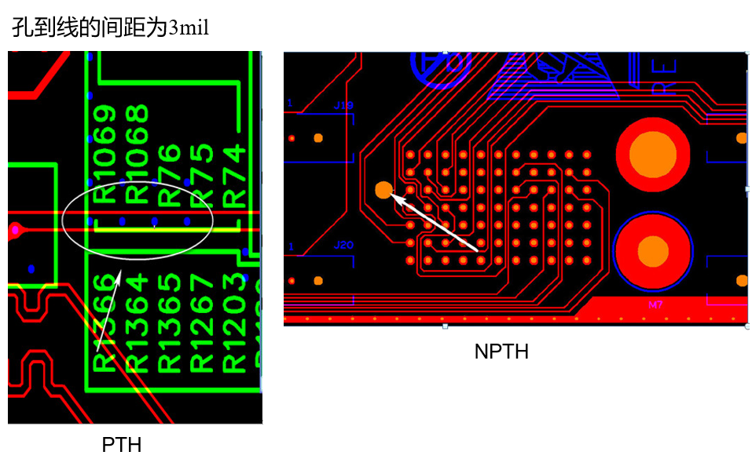
我们男一号理解的孔到线的间距是这样滴：
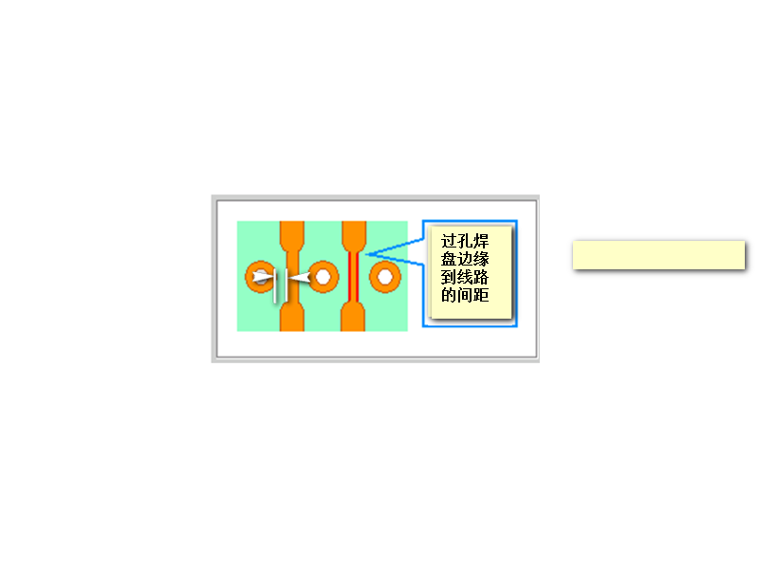
我们男二号甲天下CAM工程师的理解是这样滴
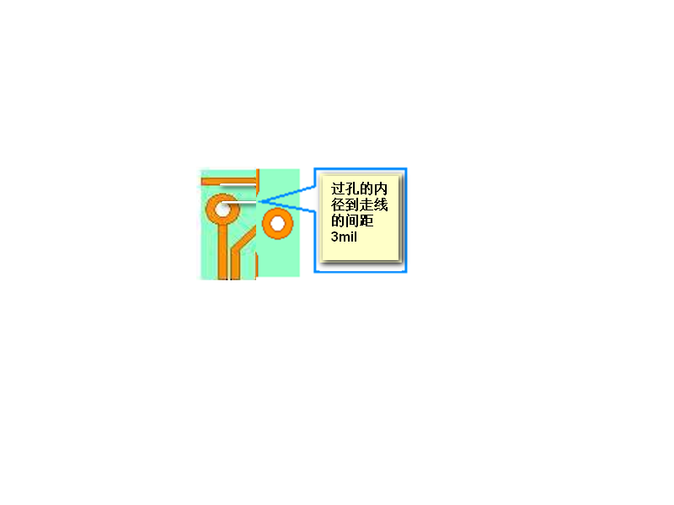
那我们回过头来把我们设计工程师想要表达的意思，用简单的加法计算一下，我们CAM工程师的7MIL间距是怎么得出来的。
如果过孔封装是8MIL的过孔，焊盘大小为16mil，焊盘的宽度单边为4mil。那么孔的内径到走线的间距为3+4mil=7mil。和我们CAM工程师表达的意思是一致的。
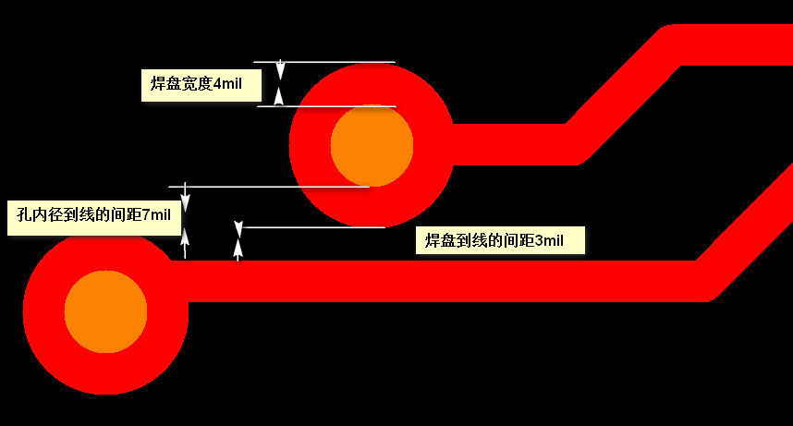
但是我们在设计的时候，牛XX把这个概念理解错误，把真正的孔壁到内径的走线间距设计成3mil,这个是真的超越了工厂的制程能力。依现在的工艺能力，在我们的这个星球上，目前还只能是一个dream。
还有就是孔到铜皮的间距过近，特别是BGA的地平面层，工厂为了满足正常的加工需求，通常会向周围扩大避让，通常会8-10mil及以上的空隙间距，这样会把地平面层中间的铜桥挖断，从而出现参考平面不完整，导致出现信号完整性的问题。吴总曾经做过一期文章，凡是生产必有偏差，里面对各种偏差都有详细的讲解。设计很丰满，制造很骨感。我们做设计要从细节出发，给后面的生产留下更多裕量。
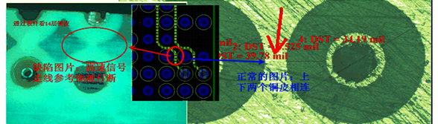
这正是：
沟通要一致，
概念要统一。
设计留裕量，
生产高良率。
后面精彩继续……

【关于一博】
一博科技成立于2003年3月，专注于高速PCB设计、PCB制板、SMT焊接加工和供应链服务。我司在中国、美国、日本设立研发机构，全球研发工程师600余人。
一博旗下PCB板厂位于深圳松岗，采用来自日本、德国等一流加工设备，TPS精益生产管理以及品质管控体系的引入，致力为广大客户提供高品质、高多层的制板服务。
一博旗下PCBA总厂位于深圳，并在上海、成都设立分厂，厂房面积15000平米，现有20条SMT产线，配备全新进口富士XPF、NXT3、AIMEX III、全自动锡膏印刷机、十温区回流炉、波峰焊等高端设备，并配有AOI、XRAY、SPI、智能首件测试仪、全自动分板机、BGA返修台、三防漆等设备，专注研发打样、中小批量的SMT贴片、组装等服务。作为国内SMT快件厂商，48小时准交率超过95%。常备一万余种YAGEO、MURATA、AVX、KEMET等全系列阻容以及常用电感、磁珠、连接器、晶振、二三极管，源自原厂或一级代理，现货在库，并提供全BOM元器件供应。

【关于高速先生】
高速先生由深圳市一博科技有限公司R&D技术研究部创办，用浅显易懂的方式讲述高速设计，成立至今保持每周发布两篇原创技术文章，已和大家分享了百余篇呕心沥血之作，深受业内专业人士欢迎，是中国高速电路第一自媒体品牌。

扫一扫，即可关注

